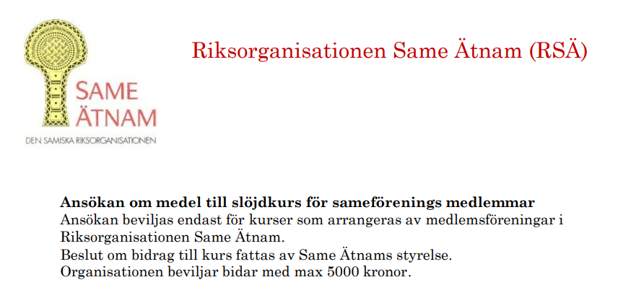
Förening/person: | Organisationsnummer/personnummer:
x | x
Kontaktperson:
x
Telefon till kontaktperson:
x
E-postadress till kontaktperson:
X
Ansökan för kurs i:
X
Kursdatum:
X
Vem/vilka vänder sig kursen till:
X
Vad är målet med kursen:
X
Total kostnad för kursen:
X
Övrig finansiering ex bidragsgivare. Kursavgift etc:
X
Namn på kurslärare:
X

Datum: | Underskrift
x | x

Skickas till: kansli@sameatnam.se

